**计算机系统原理实验--第四周任务**

第四周需完成的任务：

1. 继续阅读 课程相关资料
2. 计算机系统原理实验-教学进程表（第四周共2次课）
3. C:\Users\acer\AppData\Roaming\Tencent\Users\714668862\QQ\WinTemp\RichOle\F_0UXS1%E8Q[Z[6604U{`GE.png
4. 第四周实验内容：

具体要求详见【模型机1】和【模型机2】的SCROM引导

完成模型机的整合、调试与文档

注意：第四周任务要完成模型机电路的整合与调试（需要实验板），以及完成【模型机1】和【模型机2】部分的报告。

【模型机1】任务如下：

在SCROM引导的关于电路整合部分的内容学习后，完成以下任务：

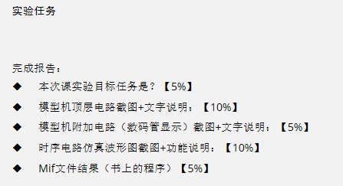

【模型机2】任务如下：

调试任务 完成报告

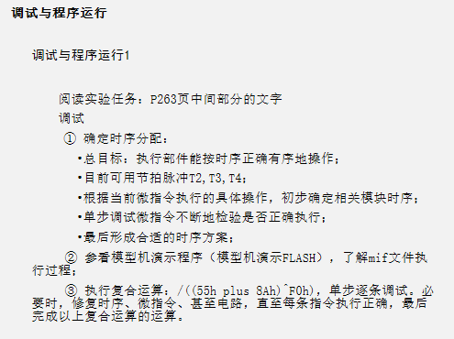

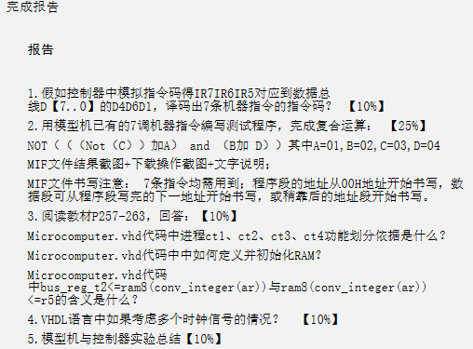

1. 课后训练题：

训练7（模型机）

1. 检查：
2. 自查：

每周各班学委负责统计班级同学本周任务自查情况

（周日--3月22日晚23:59之前提交→方恺晴老师）

实验进度表-计算机系统原理实验（第一模块模型机）自查表

1. 教师后台检查并公布本周学生课后题库的完成情况

训练7需按时完成以免训练题库关闭导致无法完成而无本次训练题的成绩

按照实验引导完成实验任务以及相应的训练题

1. 用实验板调试模型机，提交模型机工程，提交的文档应含【模型机1】【模型机2】的任务